Заключительный этап
Коми-пермяцкий язык, культура, история

6-7 классы
Составитель: О.А. Попова

Лыддьӧтӧ текст.
1. Гажтöм дозирайтны куканнесö öткöн. 2. Гöгöр пемыт вöр сулалö, нюр ольсассьö, дзарнитан – мороз спинатö сывьялö. 3. Луннас эшö позьö овны, а вот ойнас делоыс нач ни умöль. 4. Только водан избушкаö нар вылö, только кунян синнэтö, а ыбöс сайын и пондöтчö сякöй дивовежа, нюрсис и вöрсис сiдз и петö куль табуныс, тешитчö морт вылын. 5. Вöрас ойбыт нёштöмасьö кинкö, нюрын туруныс орöттöг кышöтö. 6. Не весь жö пöрись отирыс баитö: лешаккес эна страшнöй местаэзын сымда – кöть пруд прудит. 7. И совсем бы не олан вöлi, кöбы Öльöшка эз босьт сьöрас бур ёрттэзöс. 8. Этö первöй делоöн, конечно, öжöг, мöд делоöн – чер. 9. Öддьöн бур ёрттэз нiя, отсалöны. 10. Дед Селько быдпырся касьтывлö: узьны эна ёрттэзтöг нюр дорын некыдз оз позь – вермас нечистöйыс. 11. Кöр водан узьны, обязательно пернапасав кымöстö, сэсся крестав öшын да потолокись тшын петан осьта, сыбöрын – ыбöс. 12. Да эн вунöт сувтöтны ыбöс дынö сотчöм öжöг да чер. 13. Куль табуныс да быдкодь нечистöй дукыс смертись етшажык полö, нежели сотчöм öжöгись да черись. 14. Талун ойнас Öльöшка чуть только юрсö эз öшты.
(И. Минин сьӧртi)

Тшöктöммез:
1. Мыччалö текстлiсь тип да стиль.

2. «Бур ёрттэз» текстын – этӧ…
1) куль табун | 3) Ӧльӧшка да дед Селько
2) ӧжӧг да чер | 4) лешаккез да дед Селько

3. 4-ӧт сёрникузяись кывлiсь «тешитчӧ» мыччалӧ вежӧртас:
1) вартлӧ | 3) гӧняйтӧ
2) чеччалӧ | 4) сералӧ

4. 9-ӧт сёрникузяын тӧдмалӧ быдӧс сёрни торрез.
Öддьöн бур ёрттэз нiя, отсалöны.

5. Мыччалӧ, кыным грамматическӧй основа 2 сёрникузяын.

6. 5-ӧт сёрникузяись адззӧ да гижӧ кыввез, кӧда аркмис суффиксальнӧй способӧн. Мыччалӧ нылiсь кыв аркмӧтан суффикс.

7. Кытшöм топыта йитӧм кыввез (фразеологизммез) пантасисö текстын? Вайöтö нiйӧ.

8. Янсӧтӧ текстiсь да гижӧ 3 кывтэчас (словосочетаннё), мыччалӧ ныись медшӧр кыввез, определитӧ кывтэчаслiсь тип.

9. Кытшӧм падежын сулалӧны кыввез: кымӧстӧ, ёрттэзтӧг, смертись?

10. Адззӧ сорасьӧммез кыввез гижöмын да исправитӧ нійö.
комипермяк
пожва
те
шонди
мэс
кӧззез
казялтöг
вöл
асяпон
вешыны

11. Быд гижисьлiсь гижӧ ассис чужанiн:
- Михаил Павлович Лихачёв _____________________
- Андрей Никифорович Зубов ____________________
- Вера Петровна Мелехина _______________________
- Василий Васильевич Климов ____________________
- Михаил Дмитриевич Вавилин ____________________

12. Содтӧ нетырман кыввез текстӧ.
Важын ни эта вӧлӧм. Быдмӧма сэк татӧн басӧк лапья вӧр – ______. Отир эшӧ абу на вӧлӧм. Уна ли, етша ли чулалас кад –_____________чужтас зонӧс. Нимтасӧ сiйӧ _________. Бытшӧм да кодя быдмас хозяин – и вӧрыслӧ и муыслӧ. Керас сiя аслыс ньӧв, лӧсьӧтас __________. А ӧтпыр лэдзчас Кӧсва дорӧ, адззӧ: мышкыртчӧма кымӧрсянь сизим рӧма __________ да юӧ васӧ.
– Кайӧт менӧ кымӧрас, – шуӧ ___________, – ме бы видзӧта, мый сэтчин керсьӧ.
Сувтас кымӧрас и адззӧ: быдлаын биэз сотчӧны, ыджытӧсь и учӧтӧсь, а шӧрас сотчӧ медыджыт би, _____________.

13. Адззӧ пара: сетӧм жанр произведеннё нимкӧт:
1. Преданнё | а) «Ва увтын пос»
2. Кывбур | б) «Паськыт гажа улица»
3. Проза | в) «Лёгостай»
4. Сьыланкыв | г) «Пера да Зарань»
5. Сказка | д) «Россия миян, миян Парма»

14. Кыдз шусьӧ симӧт вылын вӧрись дынӧ гижӧт?

15. Определитӧ гижисьӧс биографическӧй факттэз сьӧртi.
- «Чужи ме март 20 лунӧ 1927 воӧ Кудымкарскӧй районiсь Заречнӧй Пешнигорт деревняын. Айӧ вӧлi крестьянин-бедняк, мамӧ – крестьянка. Мийӧ, челядьыс, вӧлiмӧ кватя»
- Велӧтчис Ёгвинскӧй кык класса училищеын, велӧтiс челядёкӧс школаын, уджалiс окружнӧй газетаын, лӧсьӧтiс коми школа понда небӧггез, вуджӧтiс роч кыв вылiсь произведеннёэз.
- Чужис Чурак нима неыджыт посадын. Усис быдмыны сьӧкыт да тшыг война годдэзӧ. Велӧтчис медучилищеын. Лоис фельдшерӧн, локтiс уджавны гортӧ. Гижны пондiс 60-ой воэзӧ.

16. Тiян одзын сетӧмась диалоггез. Быдлiсь определитӧ произведеннё да гижисьӧс.
- Сiсьмӧм эстэн местаыс, – бедьнас мусӧ чуткалiкӧ шуис Серёжа.
– Не только муыс, но и ваыс сiсьмӧма, – содтiс Виталько. – Кылан кытшӧм дук?
– Эта газ…

- – Дак ме тэныт абу морт?
Менам уджӧ абутӧмкодь?
Тэнат метӧг тырас горт!
– Ӧтта, падеж, мыйӧн адззӧ.
Ваясьӧмнат тэ эн пет!
Сьӧкыт уджыт тэнат мыйын?
Вот тэ меным сет ответ.

3) – Ба! Да тэ ли этӧ, кӧч?!.
Басӧк лоӧмыт и сӧдз…
Адзза, бур тэнат олан:
Векнит трубкаа вешьян…
– О, мсье, пардон, вупри.
Ты по-русски говори.
Я по коми не гу-гу.
Что лепечешь, не пойму.

17. Помалӧ пословицаэз.
- Ачыт асьтӧ эн ошкы, …
- Эн сьӧлав тӧв паныт – …
- Бура велӧтчан – …

18. Составитӧ вуджӧтан кывчукӧр (коми-пермяцко-роч) 6 кылiсь «Мифологическӧй персонажжез» тема вылӧ.

19. Перечислитӧ литературнӧй, культурнӧй, архитектурнӧй да мӧдiк доннэз (продукттэз), мый пырйӧт коми-пермяккез мыччалiсӧ образ Кудым-Ош йылiсь кыдз мифологическӧй герой йылiсь.

20. Предметлiсь, кöда мыччалöм серпас вылын, гижö ним. Бöрйö сiйö сетöм кыввез коласiсь: сьöктан, нин, кер, каб, чöрс.
Уськöтö тöдвылö фразеологизммез, пословицаэз да поговоркаэз сетöм кылöн.

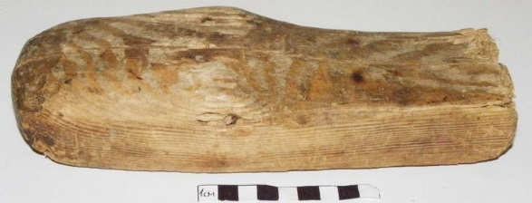

Методика оценки. Ответы

№ | Ответ | Баллы
1 | повествованнё, художественнӧй. За правильные ответы | 2
2 | 2) ӧжӧг да чер | 1
3 | 4) сералӧ | 1
4 | Öддьöн (урчитан/наречие) бур (нимтан/прилагательнӧй) ёрттэз (эманим/существительнӧй) нiя (нимвежан/местоименнё), отсалöны (кадакыв/глагол). | 1
5 | 4 | 1
6 | нёштӧмасьӧ, орӧттӧг | 2
7 | мороз спинатö сывьялö, кöть пруд прудит, куль табуныс, юрсö эз öшты. | За каждый правильный ответ – 1 балл. Всего: 4 балла.
8 |  | За каждый правильный ответ – 1 балл. Всего: 3 балла
9 | кымӧстӧ (Вин. п.), ёрттэзтӧг (Лишит. п.), смертись (Исходн.п.) | За каждый правильный ответ – 1 балл. Всего: 3 балла
10 | Коми-пермяк, Пожва, тэ, шондi, мӧс, кӧззэз, казявтöг, вöв, асъяпон, вешшыны | За каждый правильный ответ – 0,5 балла. Всего: 5 баллов
11 | Ёгва, Верх-Иньва, Кочево, Пешнигорт, Кукушка. | За каждый правильный ответ – 1 балл. Всего: 5 баллов
12 | Парма, Пармаыс, Пераӧн, ёссез, Енӧшка, Пера, Шондi-Би (вариант - Шондi). | За каждый правильный ответ – 0,5 балл. Всего: 3,5 баллов
13 | 1-г, 2-д, 3-а, 4-б, 5-в. | За каждый правильный ответ – 1 балл. Всего: 5 баллов
14 | кабала | 1
15 | 1) В.В. Климов; 2) М.П. Лихачев; 3) С.А. Федосеев | За каждый правильный ответ – 1 балл. Всего: 3 балла
16 | 1) И.А. Минин «Ва увтын пос»;  2) А.Н. Зубов «Виль туй вылӧт»;  3) Н.В. Пахоруков «Кӧч». | За каждый правильный ответ – 1 балл. Всего: 3 балла
17 | 1) ась мӧдiк ошкас;  2) аслыт сидзас;  3) бура мӧдӧтчан. | За каждый правильный ответ – 1 балл. Всего: 3 балла
18 |  | За каждый правильный ответ – 0,5 балла. Всего: 3 балла
19 | В.Н. Оньков картина «Кудым-Ош»,  В.В. Климов преданнё «Богатырь Кудым-Ош»,  композитор Н. Клещин музыкальнӧй произведеннё Кудым-Ош йылiсь,  г. Кудымкарын осьтӧм памятник Кудым-Ошлӧ, автор В. Ракишева. | За каждый правильный ответ – 1 балл
20 | Каб  Кертöм каб.  Каб моз пукалö. | За верное определение названия предмета – 1 балл,  За фразеологизмы – по 1 баллу
 | Максимум баллов: | 56,5

8-9 классы
Составитель: Н.А. Трубинова

1. Висьталӧ авторӧс «Коми-пермяцкӧй фразеологическӧй кывчукӧрлісь (словарьлісь)»:
А) А.С. Лобанова | В) А.С. Кривощёкова-Гантман
Б) О.А. Попова | Г) Р.М. Баталова

2. Лыддьӧтӧ текст: «Öтік ӧшына керкуок, пуксьӧм и ёна пӧліньтчӧм керӧсок ладорӧ, деревня дынсяняс сулаліс торйынмоз. Чомын – квашня, кринкаэз, чуж ӧр, сельница, пожжез да няньбекӧр. Сэтӧн жӧ печкан, куддэз, зу, пыркӧтчан. Потш вылын ӧт дорсяняс ӧшалӧ дубас-йӧрнӧс, чулкиэз, нинкӧммез, а мӧдӧрас - косьтӧм туруннэз». Лексикаись кытшӧм пластӧ пырӧны выделитӧм единицаэз?
А) общеупотребительнӧй лексика | В) важмӧм кыввез
Б) диалектизммез | Г) неологизммез

3. Кодь, моз ӧтлаын гижсьӧны:
А) эманимкӧт (существительнӧйкӧт), местоименнёкӧт, нимтанкӧт (прилагательнӧйкӧт) | В) нимтанкӧт (прилагательнӧйкӧт), эманимкӧт (существительнӧйкӧт), урчитанкӧт (наречиекӧт)
Б) нимтанкӧт (прилагательнӧйкӧт), причастиекӧт, деепричастиекӧт | Г) нимтанкӧт (прилагательнӧйкӧт), урчитанкӧт (наречиекӧт)

4. Отметитӧ безличнӧй сёрникузя.
А) Гижи ёртӧлӧ письмо. | В) Айӧс иньдісӧ командировкаӧ.
Б) Эта кывбурыс велӧтсис умӧля. | Г) Мый кӧдзан, сійӧ и вундан.

5. Н.В. Исаева-Бадина аслас кывбурын пыртӧм архаизм. Отметитӧ сійӧ:
Ме книга важӧ талун осьті,
И локтіс тырппезам серӧм:
Цветок – кыдз ловья, кӧть и косьмӧм,
Но кольӧм ассис гожум рӧм.
И син одзам – рам тӧвсянь пашмӧм
Турунлӧн чочком-веж юрси.
Ми сійӧ шуамӧ ромашка,
А важся нимыс – катшасин.

6. Кытшӧм падежын употребитӧм выделитӧм кылыс сёрникузяын: «Натьтӧ, и Степанколӧн айыс сувтчывліс эта мыс вылӧ и тожӧ видзӧтіс гортлань».

7. Кытшӧм кык наречие примитӧм петкӧтны коми-пермяцкӧй кылын?

8. Кытшӧм сёрни тор коми-пермяцкӧй кылын вежӧ роч предлог?

9. Кытшӧм стильын гижӧм выделитӧм фрагмент?
Л.А. Косва-Старцева статьяын В.В. Климов творчество сьӧрті гижис: «Поэтлӧн увлеченнё коми-пермяцкӧй фольклорӧн – ӧктӧм да бӧрйӧм, велӧтӧм, и сійӧ пыдына тӧдӧм – непосредственнӧя отразитчис сы поэтическӧй творчествоын».

10. Висьталӧ лӧсьӧтісезӧс мыччалӧм кывчукӧррезлісь (словаррезлісь):
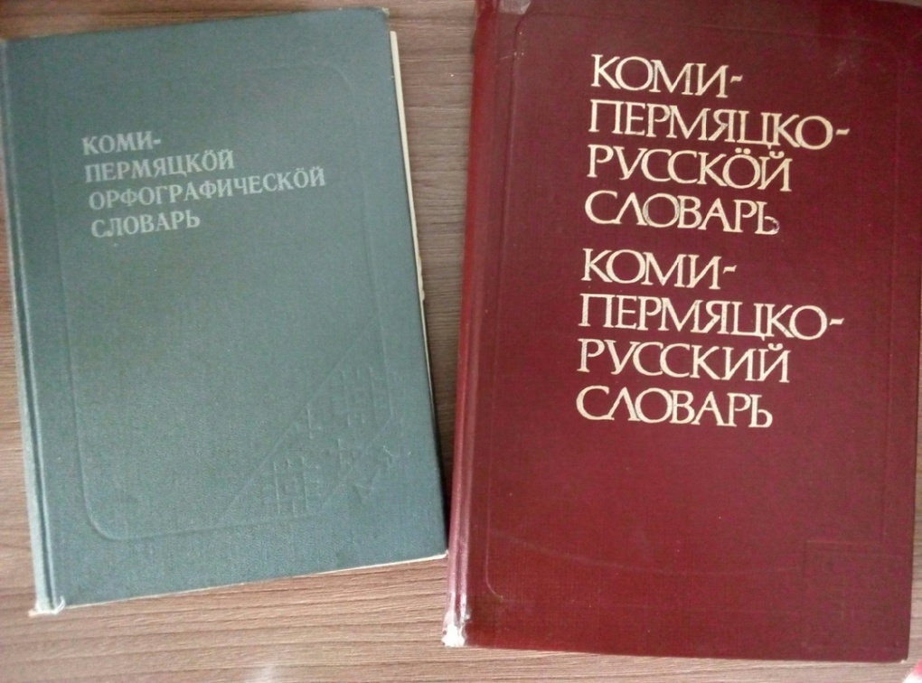

11. Эта произведеннёыс роч кыв вылӧ вуджӧтӧм кыдз «Сто вёрст до города»:
А) Гавкалӧн бедь | В) Ва увтын пос
Б) Паныт уйис тӧлісь | Г) Пыд вӧрын

12. Эта гижисьыс шогмис Кудымкарскӧй районісь Ёгва посадын. Ассис творческӧй туй пондӧтіс челядься произведеннёэзсянь. Гижис поэмаэз, повесть. М. Горькийкӧт пантасьӧм бӧрын пондіс уджавны аслас роман вылын. Сылӧн медодзза роман чужис Горькийлӧн традицияэз влияннё увтын. Висьталӧ гижисьлісь ним.

13. Ыджыт места эта произведеннёын занимайтӧны фольклорнӧй вставкаэз. Повестьӧ пыртӧмась легендаэз, преданнёэз, быличкаэз, кӧднӧ висьтасьӧ Жысь Егор. Висьталӧ авторӧс да произведеннёлісь ним.

14. Висьталӧ пословица, кӧда йитӧм семейнӧй ценносттезкӧт.

15. Кытшӧм фольклорнӧй жанр дынӧ относитчӧ сетӧм «произведеннё»?
Рӧктам-гӧнитам,
Деда-баб ордӧ мунам,
Бабӧ керӧ черинянь,
Бабӧ пуӧ пелинянь.
Вердас, юкталас,
Сказка висьталас.

16. Кытшӧм посадын сулалӧ памятник гижиссезлӧ?
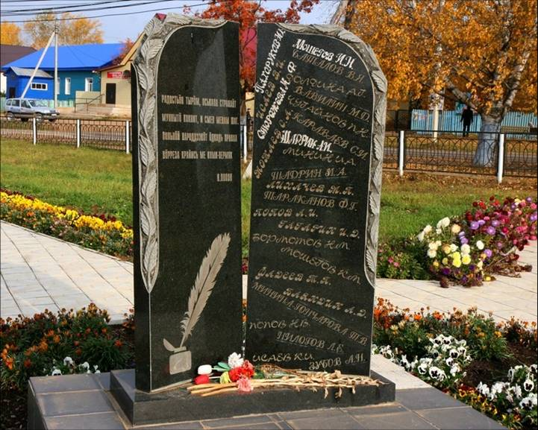

А) Кочёво | В) Юсьва
Б) Гайны | Г) Коса

17. Прикамье пасьта ӧддьӧн уна гидрониммез (юэзлӧн ниммез) компонентӧн -ва. Висьталӧ 6 мымда (до 6 наименований) сэтшӧм ним.

18. Кинлӧ сувтӧтӧм эта памятникыс Кудымкарын? Мый вермат висьтавны эта морт йылісь?
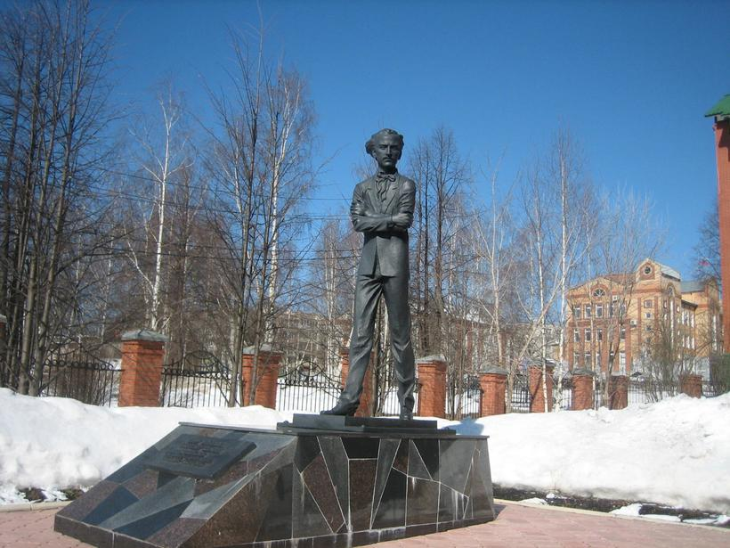

19. А.С. Кривощёкова-Гантман аслас уджын «Географические названия Верхнего Прикамья» сетӧ толкованнёэз географическӧй ниммезлӧ: мыля нылӧн сэтшӧм ним. А тӧдат я тійӧ, мыля тіян посад видзӧ сэтшӧм ним. Пондылӧ вежӧртӧтны.

20. Предсавитӧ, что тійӧ журналист. Тіянлӧ колӧ местнӧй газетаӧ гижны неыджыт заметка «Коми-пермяцкӧй кыв да литература талун» тема вылӧ. Кытшӧм бы материал тійӧ сетіт публикуйтны? Гижӧ сійӧ заметкасӧ структура сьӧрті: ним, медшӧр текст (дженыт информация, кӧда лоас интереснӧй лыддьӧтіссез понда).

Методика оценки. Ответы

№ | Ответ | Оценка
1 | б | 1 балл
2 | в | 1 балл
3 | г | 1 балл
4 | б | 1 балл
5 | ромашка / катшасин | 1 балл
6 | родительнӧй падеж | 1 балл
7 | ойвывся (севернӧй) да лунвывся (южнӧй) наречиеэз | 1 балл
8 | послелог | 1 балл
9 | научнӧй | 1 балл
10 | А.С. Кривощёкова-Гантман да Раиса Михайловна Баталова | (0,5 + 0,5) 1 балл
11 | б | 1 балл
12 | Михаил Павлович Лихачёв | 2 балла
13 | В.В. Климов «Гавкалӧн бедь» | 2 балла
14 | В пословице должны быть такие слова, как: мам, ай, аймам, челядь.  Примеры: Айыт дын да мамыт дын – кыдз югыт шонді увтын. Бур аймамлӧн и челядьыс бурӧсь. Мам да горт мед ни донаӧсь. Мый челядьытлӧ сетан, сійӧ и тэныт бергӧтасӧ. | 2 балла
15 | потешка / тпрукӧтаннэз | 2 балла
16 | а | 2 балла
17 | Иньва, Кува, Сылва, Лысва…, | (за каждый названый гидроним – 0, 5) за шесть – 3 балла
18 | П.И. Субботин-Пермяк | 1 балл, если указано только имя. За развёрнутый ответ – 3 балла, если дана точная информация (имя, кто он такой. Например:  П.И. Субботин-Пермяк – художник-авангардист. Лоӧ основательӧн Коми-Пермяцкӧй краеведческӧй музейлӧн, кӧда нӧбӧтӧ сылісь нимсӧ. Памятник П.И. Субботин-Пермяклӧ установитӧм Кудымкарын краеведческӧй музей одзын).
19 | Указано название населённого пункта. Есть предположение, почему населенный пункт имеет такое название. | За развёрнутый ответ – 3 балла.
20 | Представлена заметка по предложенной теме «Коми-пермяцкӧй кыв да литература талун». Соблюдена структура заметки (по предложенному заданию). | За развёрнутый ответ – 5 баллов. При оценивании данного задания также учитывается:  - грамотность (соблюдение орфографических, пунктуационных и речевых норм);  *если допущены ошибки: -1 балл.  - выразительность речи (разнообразие грамматического строя) *если грамматический строй однообразен: -1 балл

10-11 классы

Составитель: А.С. Лобанова

Лыддьöтö текст. Уна тшöктöммез йитöмась текстлöн содержаннёöн

Кудым-Ошöс миян эпос пуктö юралiсьö, кöдö простöй мортсянь торйöтö ыджыт вын, буржык паськöм, оружие, ён мывкыд, мöдiк муэзiсь отиркöт тöдчöм. Сiя — вождь.
Мöдiк эпохаö, унаöн сёрöнжык, чужö Пера-богатырь, и сылöн образыс нач мöдкодь: сiя — простöй деревенскöй мужик, олö вöралöмöн да чери кыйöмöн, соседдэслö отсалö керны пес, доддез, керкуэз да мöдiк сьöкыт удж. Сiя лöня олö Луп ю дорын, гайнскöй му вылын, некинöс оз вöрöт, некинлö оз мешайт, кöть и Пармаас сы кодь вынаыс абу некин.
Пера сэтшöм сьöкыт, что оз лысьт пуксьыны вöв вылö и пыр ветлöтö подöн да лямпаэз вылын, нельки Москваöдз мунö кок йылын.
Богатырь — простöй отирлö отсасись, сылöн дорйись и лёк враг быдöнлö, кин дзугö уджалiсь йöзлiсь олöм. Сiя оз ни лыддись, кыдз Кудым-Ош, вöрись да ваись чуддэзкöт, а повтöг кутчисьö ныкöт пессьыны и кужöмöн вермö нiйö. Корöны кö Пераöс отсавны Москваись нето Перемись войсколö татаракöт пессьöмын, богатырь мунö воюйтны да отсалö судзöтны победа. …
Пера-богатырь да Кудым-Ош йылiсь преданнёэсö колö лыддьыны не только важ йöз йылiсь картинаöн, этнографическöй гижöттэзöн, но и кыдз отирöн керöм художественнöй произведеннёэзöн. (В.В. Климов сьöртi)

1. Медодзза сёрникузяын сёрни мунö Кудым-Ош йылiсь. Сэтчин эм контекст «мöдiк муэзiсь отиркöт тöдчöм», кыдз вежöртат этö выраженнёсö?

2. Вайöтöм отрывокын пантасьлöны уна сложноподчинённöй сёрникузяэз. Адззö ны коласiсь сложноподчинённöй сёрникузя условнöй придаточнöйöн.

3. Вайöтöм отрывокын эм контекст «Пармаас сы кодь вынаыс абу некин». Кытшöм сёрни торöн лоö кыв абу вайöтöм сёрникузяын?
- Вспомогательнöй кадакылöн (глаголöн) отрицательнöй спряженнёын
- Отрицательнöй частицаöн
- Изобразительнöй кылöн
- Эмоциональнöй междометиеöн
- Обстоятельственнöй урчитанöн (наречиеöн)

4. Висьталö, кытшöм способöн аркмöм коми-пермяцкöй кыв юралiсь?
- Префиксальнöй способöн
- Суффиксальнöй способöн
- Префиксально-суффиксальнöй способöн
- Основаэз öтлаöтöмöн
- Аббревиацияöн

5. Заимствуйтöм кылын богатырь эта шыыс лоö коми-пермяккез понда сьöкытöн шуöм понда.
- [б]
- [г]
- [т]
- [ы]
- [р']

6. Сёрникузяись Сiя — вождь висьталö сказуемöйлiсь вид.

7. Сетöм отрывокын пантасьö кыв лямпа. Мый сiя мыччалö? Сетö кылыслö семантика ладорсянь характеристика.

8. Сетöм отрывокись адззö (гижö) сёрникузя, кöдаын эмöсь кык деепричастие (эд соралö нiйö отглагольнöй эманиммезöн, кöдна сiдзжö пантасьлöны); висьталö (гижö), кытшöм сёрникузя членöн нiя лоöны.

9. Сетöм отрывокын медбöрья сёрникузяын пантасьö роч кыв картина. Неважынсянь этö лексемасö коми-пермяккез пондiсö шуны исконнöй вариантöн, и кылыс понда сiя лоис кыдз бы неологизмöн – виль кылöн. Лексема активнöя пырис и велöтчан уджжезö. Эм сiя кылыс и коми-зыряналöн. Висьталö (гижö) этö неологизмсö.

10. Вайöтöм отрывокын баитсьö, что Пера-богатырь «некинöс оз вöрöт, некинлö оз мешайт». Вайöтö фразеологизммез-синониммез богатырьлöн олан йылiсь.

11. Вайöтöм отрывокын эм контекст, что Пера-богатырь «соседдэслö отсалö керны пес, доддез, керкуэз да мöдiк сьöкыт удж». Преданнёэз казьмöтöны, что Пера-богатырь отсавлöм пöрись отирлö. Висьталö (гижö), мыйöн сiя нылö отсавлöм?

12. Коми-Пермяцкöй национальнöй драматическöй театрын 2008 воö режиссёр С. Андреев сувтöтлiс спектакль «Легенда о Кудым-Оше». Кин гижис этö пьесасö?
- В. Климов
- С. Федосеев
- Ф. Истомин
- А. Истомин
- В. Кольчурин

13. Коми-пермяцкöй гижиссез асланыс тексттэзö пыртлöны богатыррезлiсь образзэз. Кытшöм авторрезöс вермат висьтавны (гижны) (позьö произведеннёлöн нимöн)?

14. 2008 воö Кудымкарын вöлi осьтöм памятник-скульптура Кудым-Ошлö (скульптор Валентина Ракишева). Висьталö памятниклiсь медважнöй компоненттэз.

15. Коми-пермяккезлöн традицияэз сьöртi, вöрöт ветлöттöн, оз бы ков пантасьны Вöриськöт. Мый колö керны (или, наоборот, мый оз туй керны), медбы эта пантасьöмыс эз вöв? Преданнёэз сьöртi Пера-богатырь натодиль дзуглiс тшöктöмсö и специально пантасьлiс вöрсис хозяиныскöт.

16. Текстын баитсьö, что отир веритлöмась вöрись да ваись чуддэзлö. Эмöсь ли эшö коми-пермяккезлöн мифологическöй персонажжез, кöдна олöны не вöрын да ваын? Висьталö (гижö) нiйö.

17. Вайöтöм отрывокын Пера-богатырь – «простöй деревенскöй мужик, олö вöралöмöн да чери кыйöмöн…». Петö, что сiя донтö да берегитö ассис гортсö. Кытшöм пословицаэз тiйö тöдат горт йылiсь, роднöй му йылiсь? Висьталö (гижö) нiйö.

18. Коми-пермяккезлiсь мифология исследователлез велöтлiсö одзжык, интересуйтчöны сiйöн учёнöйез и талун. Висьталö (гижö) этнö морттэсö (позьö отметитны и нылiсь уджжез).

19. Текстын баитсьö, что Пера аслас вынöн отсавлöм Москвалö да Перемлö мездiсьны враггезсянь. Верматö ли уськöтны тöдвылö историческöй датаэз (эпохаэз), кöр коми-пермяклöн олан вöлi йитöм Москвакöт, кыдз государственнöй составляющöйлöн центркöт? Висьталö (гижö) нiйö.

20. Отирлöн легендаэзын пыр кежö кольччöны памятьын быдкодь образзэз – богатыррезлöн, мифологическöй персонажжезлöн и мöд. Кыдз коми-пермяккез кольöны память тöдчана морттэз йылiсь – гижиссез да учёнöйез йылiсь, артисттэз да художниккез йылiсь? Висьталö (гижö) нiйö. Кин, тiян мненнё сьöртi, öнöдз кольччö вунöтöмöн; кин йылiсь память тiйö бы увековечитiт?

Методика оценки. Ответы

№ | Ответ | Оценка
1 | Вовлiсьны, дружитны, контактируйтны и с. одз. чужöй отиркöт. | Быд правильнöй ответ понда позьö босьтны 3 баллöн
2 | Корöны кö Пераöс отсавны Москваись нето Перемись войсколö татаракöт пессьöмын, богатырь мунö воюйтны да отсалö судзöтны победа (медбöрья сёрникузя). | Быд правильнöй ответ понда позьö босьтны 3 баллöн
3 | 1) Вспомогательнöй кадакылöн (глаголöн) отрицательнöй спряженнёын. | 3 балл
4 | 2) Суффиксальнöй способöн. | 3 балл
5 | 5) [р']. | 3 балл
6 | составнöй именнöй сказуемöй (именнöй сказуемöй). | Быд правильнöй ответ понда позьö босьтны 3 баллöн
7 | Лямпа – этö охотниклöн лыжаэз; нiя паськытжыкöсь да дженытжыкöсь лыжаэзся (медбы кокнитжык вöлi мунны пыдын лым кузя), нiйö дорлiсö кучикöн … | Быд правильнöй ответ понда позьö босьтны 3 баллöн
8 | Сiя оз ни лыддись, кыдз Кудым-Ош, вöрись да ваись чуддэзкöт, а повтöг кутчисьö ныкöт пессьыны и кужöмöн вермö нiйö. Сёрникузяын деепричастиеэз лоöны обстоятельствоэзöн. | Быд правильнöй ответ понда позьö босьтны 3 баллöн
9 | серпас | Быд правильнöй ответ понда позьö босьтны 3 баллöн
10 | шы не тöв овны; чуньöн не вöрзьöтны и мöд. | Быд правильнöй фразеологизм позьö донтны 3 баллöн.
11 | Пера-богатырь нылö сетавлöм яй да чери, кöдö кыйлöм вöралiкö да чериалiкö; сiдз кыдз пöрись отир этö уджсö эзö вермö керны. | Быд правильнöй ответ понда позьö босьтны 3 баллöн
12 | 1) В. Климов. | 3 балл
13 | И. Минин «Боболь Ванялöн шапка» (Боболь Ванялöн образ), В. Баталов «Югдiкö» (Лунегов Тималöн образ). | Быд правильнöй позиция позьö донтны 3 баллöн.
14 | жезл, тупка, ош … | Быд правильнöй позиция позьö донтны 3 баллöн.
15 | оз туй касьтывны Вöрисьсö, вöрын оз туй керны бипур (костёр) креста туй вылын, оз туй горöна баитны и мöд. | Быд правильнöй позиция позьö донтны 3 баллöн.
16 | баняись, луншöрика, домовöй и мöд. | Быд правильнöй позиция позьö донтны 3 баллöн.
17 | Быдöс вузав, а горттö эн вöрöт. Йöзас бур-бур, а гортат буржык. | Быд правильнöй позиция позьö донтны 3 баллöн
18 | М.Н. Ожегова (Коми-пермяцкие предания о Кудым-Оше и Пере-богатыре), В.В. Климов (Заветный клад), Т.Г. Голева (Мифологические персонажи в системе мировоззрения коми-пермяков). | Быд правильнöй позиция позьö донтны 3 баллöн.
19 | XV веклöн конецын (1472 воö) пермяккезлöн муэз пырисö Московскöй государство составö. 1925 воö Советскöй Россияын вöлi аркмöтöм медодзза автономнöй образованнё (Коми-Пермяцкöй национальнöй округ. 2005 воö вöлi аркмöтöм Пермскöй край, кöр öтлаасисö Коми-Пермяцкöй автономнöй округ да Пермскöй область | Быд правильнöй позиция позьö донтны 3 баллöн
20 | : Кудымкарын коми-пермяцкöй детскöй библиотека А.Н. Зубов нима (гижись); Юсьвинскöй СОШ А.Г. Котельникова нима (актриса); Коми-Пермяцкöй краеведческöй музей П.И. Субботин-Пермяк нима (художник). | Быд правильнöй позиция позьö донтны 3 баллöн. Содтöм вопрос вылö бытшöм, развёрнутöй ответ понда позьö сетны 5 балл.

